Branża poligraficzna konkurencyjna na tle firm zagranicznych
Financial Services

Ponad dwie trzecie firm poligraficznych uważa, że branża jest tak samo lub nawet lepiej przygotowana do konkurowania niż podmioty zagraniczne. 25 proc. przedsiębiorstw jest zdania, że krajowy sektor poligraficzny ma lepsze i nowsze parki maszyn i urządzeń (MiU), a 41 proc. ocenia konkurencyjność posiadanych parków MiU podobnie. Aby utrzymać ten poziom branża, poza kontynuacją inwestycji, musi poradzić sobie z wieloma wyzwaniami, z których największym są wzrosty ceny surowców i ich gorsza dostępność.

Branża poligraficzna z wyższą konkurencyjnością
Jak wynika z badania zrealizowanego na zlecenie Siemens Financial Services w Polsce, zdolność do konkurowania przedsiębiorstw poligraficznych znacząco wzrosła. Sub-indeks MiU dla tej branży wynosi obecnie 53,70 pkt i w relacji do pomiaru z jesieni 2020 roku wzrósł aż o 20,65 pkt. Warto również podkreślić, że wartość wskaźnika jest wyższa niż przed badaniem zrealizowanym jeszcze przed pandemią Covid-19.
– Firmy poligraficzne odbudowały swoją zdolność do konkurowania, która obniżyła się po pierwszej fali pandemii Covid-19. W 2021 roku przedsiębiorstwom udało się zdobyć nowych klientów oraz zdywersyfikować rynki zbytu. Jak wynika z naszego badania, w ubiegłym roku sprzedaż krajową zwiększyła co druga firma z tej branży, a co trzecia także eksport. Ponadto prawie 34 proc. firm informowała o większej dywersyfikacji klientów. Te wyniki oraz znacząca poprawa w obszarze inwestycji w parki maszyn i urządzeń oraz ich automatyzację, są głównymi motorami wyższej zdolności do konkurowania. Przed firmami stają jednak nowe, poważne wyzwania, z którymi będą musiały się zmierzyć firmy w tym roku. Wśród niech jest przede wszystkim stale rosnąca inflacja i wzrost kosztów surowca, a także jego brak, który wzmógł się na początku tego roku, gdy pojawiły się pierwsze problemy z dostępem np. do papieru - mówi Grzegorz Jarzębski, Country Head of Sales w Siemens Financial Services w Polsce.
Poprawę konkurencyjności potwierdzają także sami przedsiębiorcy z branży poligraficznej. 38 proc. ankietowanych w badaniu Siemens Financial Services w Polsce oceniło, że w zeszłym roku poprawiło swoje przygotowanie do konkurowania. Ponadto blisko połowa (46 proc.) badanych prognozowała, że poprawi je także w tym roku.
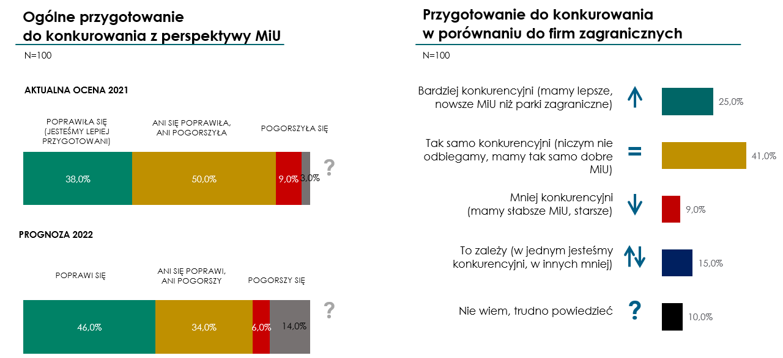
Źródło: Badanie Instytutu Keralla Research na zlecenie Simens Financial Services w Polsce, wrzesień 2021 r.
N = 100 firm produkcyjnych z branży poligraficznej (MŚP).

Firmy poligraficzne lepiej oceniły również konkurencyjność całej branży na tle firm zagranicznych. 25 proc. ankietowanych uważa, że sektor poligraficzny jest bardziej konkurencyjny i posiada lepsze oraz nowsze parki maszyn i urządzeń (MiU). Z kolei zdaniem 41 proc. badanych stan parków MiU jest podobny. Jest to znacząco lepszy wynik niż jeszcze jesienią 2020 roku, gdy te oceny wynosiły odpowiednio 14 i 27 proc.
Poligrafia chętnie inwestuje
Lepsze oceny zdolności do konkurowania przedsiębiorstw poligraficznych są pochodną zrealizowanych i planowanych inwestycji. Jak wynika z badania Siemens Financial Services w Polsce, rok temu nakłady na odnowienia parków maszyn i urządzeń (MiU) zwiększyło 45 proc. ankietowanych firm. Co ważne, w przyszłości inwestować w MiU planowało 49 proc. Podobnie było w przypadku automatyzacji procesów produkcji. W ubiegłym roku jej poziom zwiększyło 39 proc., a w przyszłości podnosić automatyzację chciało połowę ankietowanych firm.
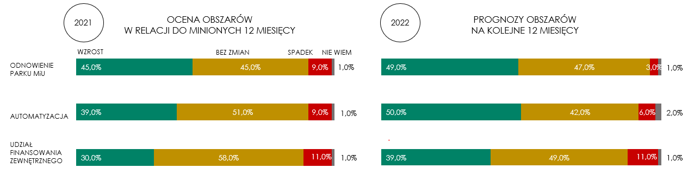
Źródło: Badanie Instytutu Keralla Research na zlecenie Simens Financial Services w Polsce, wrzesień 2021 r.
N = 100 firm produkcyjnych z branży poligraficznej (MŚP).

Poligrafia chętnie korzysta z finansowania zewnętrznego
Firmy poligraficzne chętnie wykorzystują środki zewnętrzne do finansowania maszyn i urządzeń. Jak wynika z badania Siemens Financial Services w Polsce, korzysta z nich łącznie ponad 71 proc. ankietowanych z tej branży. Prawie 20 proc. finansuje park maszyn i urządzeń wyłącznie ze środków zewnętrznych. Z kolei ponad 52 proc. dywersyfikuje finansowanie łącząc środki zewnętrzne z własnymi.
Rok pełen wyzwań

Przed branżą poligraficzną stoi wiele wyzwań, które wpływają na cały sektor i z którymi będą musiały się zmierzyć firmy w 2022 roku, aby utrzymać lub podnieść konkurencyjność. Ankietowani przedsiębiorcy najczęściej wymieniali w tym kontekście wzrosty cen surowców i komponentów (61 proc.) oraz ich gorszą dostępność (53 proc.). Firmy często wskazywały także na problemy związane z dostępnością odpowiednich pracowników (22 proc.).
- Aby utrzymać wzrosty zarówno w sprzedaży krajowej, jak i eksporcie, kluczowe jest utrzymanie wysokiej efektywności, jakości produktów oraz dynamiki produkcji. Do tego dochodzą kolejne wyzwania np. rosnąca inflacja. Wszystkie te czynniki powodują, że przedsiębiorcy powinni stale dbać o jak najbardziej nowoczesny i wydajny park maszynowy. Poza wysoką podwyżką cen surowców, transportu i energii elektrycznej, nadal utrzymuje się problem braku dobrze wykwalikowanej kadry pracowników. Dlatego automatyzacja procesów produkcji oraz nowoczesny park MiU jest odpowiedzią na te potrzeby rynku – podsumowuje Grzegorz Jarzębski z Siemens Financial Services w Polsce.

Nota metodologiczna:
Index MiU przyjmuje wartości w skali od 0 do 100 pkt. Im wyższy odczyt, tym wyższa ocena zdolności firm do konkurowania, bardziej skupiają się one na inwestycjach w rozwój parków maszyn i urządzeń, automatyzacji oraz m.in. zwiększają skalę sprzedaży krajowej i zagranicznej. Progi newralgiczne, które świadczą o dużym wzroście lub spadku konkurencyjności wynoszą odpowiednio 60 pkt i 40 pkt. Konstrukcja indeksu opiera się na ośmiu komponentach, które w różnym stopniu wpływają na końcową wartość informującą o zdolności do konkurowania producenta. Wśród nich są m.in. odnowienia parku maszyn i urządzeń oraz ich częstotliwość, automatyzacja procesów produkcji, sprzedaż krajowa i eksport czy udział oraz dostępność finansowania zewnętrznego.
Badanie z przedstawicielami 400 małych i średnich firm zrealizował Instytut Badań i Rozwiązań B2B Keralla Research we wrześniu 2021 r. Uczestnikami badania byli przedsiębiorcy z branży poligraficznej, spożywczej, obróbki metali i przetwórstwa tworzyw sztucznych z całej Polski, posiadający własny park maszyn i urządzań (MiU). Wykorzystano metodę ilościową, technikę standaryzowanych wywiadów telefonicznych (CATI).

Kontakt dla mediów:
Radosław Pupiec
Menedżer Projektów, Clear Communication Group
radoslaw.pupiec@clearcom.pl
Tel. 517 595 218

***
Siemens Financial Services (SFS) - spółka z grupy Siemens - zapewnia rozwiązania finansowe dla przedsiębiorstw. Dzięki wyjątkowemu połączeniu wiedzy finansowej, zarządzania ryzykiem i wiedzy branżowej, SFS tworzy innowacyjne rozwiązania finansowe dostosowane do indywidualnych potrzeb przedsiębiorstw. Dzięki temu, SFS wspiera rozwój, buduje wartość, zwiększa konkurencyjność i pomaga klientom uzyskać dostęp do nowych technologii. Spółka wspiera inwestycje poprzez leasing, pożyczki korporacyjne, inwestycje kapitałowe oraz finansowanie projektów i strukturyzowane. Portfolio SFS uzupełniają rozwiązania w zakresie finansowania handlu i wierzytelności. Dzięki międzynarodowej sieci SFS jest dobrze dostosowana do wymagań prawnych w poszczególnych krajach i jest w stanie zapewniać rozwiązania finansowe na całym świecie. W grupie Siemens, SFS jest ekspertem w zakresie ryzyka finansowego. Siemens Financial Services ma swoją globalną siedzibę w Monachium w Niemczech i zatrudnia prawie 3000 pracowników na całym świecie. www.siemens.com/finance.
Siemens AG to lider technologiczny będący globalnym symbolem doskonałości technologicznej, innowacyjności, jakości i niezawodności od ponad 170 lat. Firma obecna na całym świecie skupia się na inteligentnej infrastrukturze dla budynków, dystrybucji energii, automatyzacji i cyfryzacji w procesie produkcyjnym. Siemens jednoczy cyfrową i fizyczną rzeczywistość, aby przynosić korzyści klientom i społeczeństwu. Poprzez Siemens Mobility - wiodącego dostawcę inteligentnych rozwiązań w zakresie mobilności dla transportu kolejowego i drogowego, Siemens kształtuje światowy rynek usług pasażerskich i towarowych. Będąc większościowym udziałowcem notowanej na giełdzie spółki Siemens Healthineers, firma jest także wiodącym dostawcą technologii medycznych i cyfrowych usług zdrowotnych. Ponadto Siemens posiada mniejszościowe udziały w spółce Siemens Energy, notowanej na giełdzie od 28 września 2020 roku, będącej globalnym liderem wytwarzania i przesyłu energii elektrycznej. W roku finansowym 2020 (zakończonym 30 września 2020 roku) grupa Siemens wypracowała 57,1 miliardów euro przychodów i zysk netto na poziomie 4,2 miliarda euro. Na koniec września 2020 roku grupa zatrudniała globalnie 293 tys. pracowników. Więcej informacji można znaleźć na stronie www.siemens.com.

